《安全评价报告信息公布表》
机构名称 | 重庆市安全生产科学研究有限公司 |  |  |  |  | 资质证号 |  |  |  | APJ-（渝）-001
委托单位 | 重庆渝北农村基础设施建设有限公司
项目名称 | 渝北区G210茨竹至邻水段改建工程（渝邻快速通道）座相线集输管道迁改工程
项目类别 | ☑预评价 □现状评价 □验收评价 □其他
所属业务类别
安全评价过程控制情况
安全评价项目管理 | 项目组长 |  |  |  | 技术负责人 |  |  |  |  |  | 过程控制负责人
安全评价项目管理 | 包鹏 |  |  |  | 陈美宝 |  |  |  |  |  | 冯皓
编制过程 | 报告编制人 |  |  | 报告提交日期 |  |  |  | 报告审核人 |  |  |  | 报告审批人
编制过程 | 易安柯 |  |  | 2022.9 |  |  |  | 段美满 |  |  |  | 蔡治勇
姓名 | 认定专业 |  | 安全评价师从业识别卡/证书编号 |  |  |  | 注册安全工程师  注册证号 |  |  |  |  |  | 是否专职
包鹏 | 安全 |  | 019236/S011021000110191000318 |  |  |  | - |  |  |  |  |  | 是
易安柯 | 油气储运 |  | 035801/S011053000110193002441 |  |  |  | - |  |  |  |  |  | 是
雷楠 | 油气储运 |  | 035553/S011053000110193002251 |  |  |  | - |  |  |  |  |  | 是
闫云光 | 电气 |  | 035582/S011053000110192002943 |  |  |  | - |  |  |  |  |  | 是
黄安勇 | 安全 |  | 035592/S011053000110192003183 |  |  |  |  |  |  |  |  |  | 是
唐波 | 机械 |  | 035894/S011053000110192003004 |  |  |  |  |  |  |  |  |  | 是
冯皓 | 机械 |  | 0016637/S011053000110201000802 |  |  |  | 0100596 |  |  |  |  |  | 是
段美满 | 爆炸 |  | 1600000000200420 |  |  |  |  |  |  |  |  |  | 是
陈美宝 | 油气储运 |  | 1500000000100116 |  |  |  |  |  |  |  |  |  | 是
蔡治勇 | 热能与动力；火工 |  | 003832/0800000000102949 |  |  |  | 0074134 |  |  |  |  |  | 是
项目简介 | 本迁改工程涉及四川邻水、重庆渝北两个区域，本次评价只针对重庆渝北段，迁改管道设计输量为20×104m3/d，设计压力2.5MPa，管径Φ108×5，迁改集输管道线路平距223.23m，设计长度为260m。  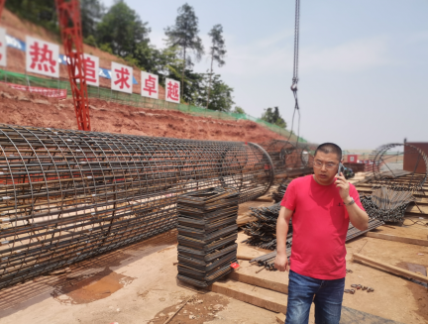
现场开展工作情况 | 勘察人员 |  | 勘察时间 |  |  |  | 勘查任务 |  | 勘查中的问题
现场开展工作情况 | 易安柯、包鹏 |  | 2022.4

